Resolución del Pleno del Instituto de Transparencia, Acceso a la Información Pública y Protección de Datos Personales del Estado de México y Municipios, con domicilio en Metepec, Estado de México, de fecha treinta de octubre de dos mil diecinueve.

VISTO el expediente formado con motivo del recurso de revisión 06882/INFOEM/IP/RR/2019, promovido por el C. XXXX XXXXXX XXXXXXX, en lo sucesivo EL RECURRENTE, en contra de la respuesta emitida por el Organismo Público Descentralizado para la Prestación de los Servicios de Agua Potable, Alcantarillado y Saneamiento del Municipio de Tlalnepantla de Baz, en lo sucesivo EL SUJETO OBLIGADO, se procede a dictar la presente resolución con base en lo siguiente:

RESULTANDO

I. En fecha doce de julio de dos mil diecinueve, EL RECURRENTE presentó a través del Sistema de Acceso a la Información Mexiquense, en lo subsecuente EL SAIMEX ante EL SUJETO OBLIGADO, la solicitud de acceso a la información pública, a la que se le asignó el número de expediente 00217/OASTLALNE/IP/2019, mediante la cual solicitó:

“Nomina por quincena de los meses de enero 2010 a junio de 2019, en la que se especifique cuanto percibió cada empleado de sueldo, gratificación, tiempo extraordinario, bonos, por separado” (Sic)

MODALIDAD DE ENTREGA: Vía SAIMEX.

II. En cumplimiento al artículo 162 de la Ley de Transparencia y Acceso a la Información Pública del Estado de México y Municipios, el quince de julio de dos mil diecinueve, el Titular de la Unidad de Transparencia del SUJETO OBLIGADO, mediante el folio 00217/OASTLALNE/IP/2019/TSP/0001 turnó el requerimiento de información al Servidor Público Habilitado que estimó pertinente, a fin de colmar la solicitud de acceso a la información; tal y como, se aprecia en la imagen siguiente:
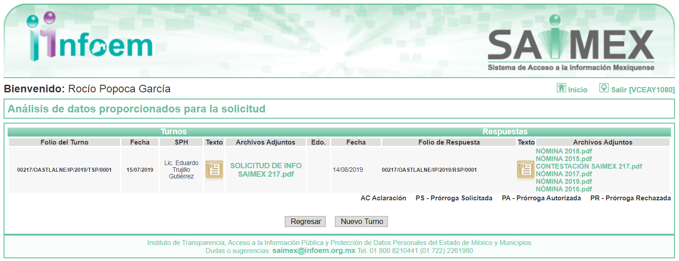

III. De las constancias que obran en EL SAIMEX, se advierte que en fecha catorce de agosto de dos mil diecinueve, el Responsable de la Unidad de Transparencia del SUJETO OBLIGADO dio respuesta a la solicitud de información, en los siguientes términos:

“…En respuesta a la solicitud recibida, nos permitimos hacer de su conocimiento que con fundamento en el artículo 53, Fracciones: II, V y VI de la Ley de Transparencia y Acceso a la Información Pública del Estado de México y Municipios, le contestamos que:

Le envío archivo electrónico con respuesta a su solicitud de información con número de folio SAIMEX00217/OASTLALNE/IP/2019.

ATENTAMENTE

Lic. Ricardo Malagón Cuervo” (Sic)

Advirtiendo de dicha respuesta, que EL SUJETO OBLIGADO acompañó los archivos
NÓMINA 2018.pdf, NÓMINA 2015.pdf, CONTESTACIÓN SAIMEX 217.pdf, NÓMINA 2017.pdf, NÓMINA 2019.pdf y NÓMINA 2016.pdf, los cuales se omite su inserción por ser del conocimiento de las partes, aunado a que será materia de análisis en el considerando correspondiente.

IV. Inconforme con la respuesta, el veintiocho de agosto de dos mil diecinueve, EL RECURRENTE interpuso el recurso de revisión objeto del presente estudio, el cual fue registrado en EL SAIMEX y se le asignó el número de expediente 06882/INFOEM/IP/RR/2019, en el que señaló como acto impugnado:

“Información incompleta, faltan años y NOMBRES" (Sic)

Asimismo, como razones o motivos de inconformidad:

“Información incompleta” (Sic)

V. El veintiocho de agosto de dos mil diecinueve, el recurso de que se trata se envió electrónicamente al Instituto de Transparencia, Acceso a la Información Pública y Protección de Datos Personales del Estado de México y Municipios y con fundamento en el artículo 185, fracción I de la Ley de Transparencia y Acceso a la Información Pública del Estado de México y Municipios, se turnó, a través del SAIMEX, a la Comisionada EVA ABAID YAPUR, a efecto de decretar su admisión o desechamiento.

VI. De las constancias del expediente electrónico del SAIMEX, se advierte que en fecha tres de septiembre de dos mil diecinueve, se acordó la admisión a trámite del recurso de revisión que nos ocupa, así como la integración del expediente respectivo, mismo que se puso a disposición de las partes, para que en un plazo máximo de siete días hábiles conforme a lo dispuesto por el artículo 185 de la Ley de Transparencia y Acceso a la Información Pública del Estado de México y Municipios, manifestaran lo que a su derecho conviniera, a efecto de presentar pruebas y alegatos; así como para que EL SUJETO OBLIGADO rindiera su Informe Justificado.

VII. En cumplimiento a lo anterior, de las constancias del expediente electrónico del SAIMEX, se observa que el día doce de septiembre de dos mil diecinueve, EL SUJETO OBLIGADO envió el Informe Justificado, como se desprende a continuación:
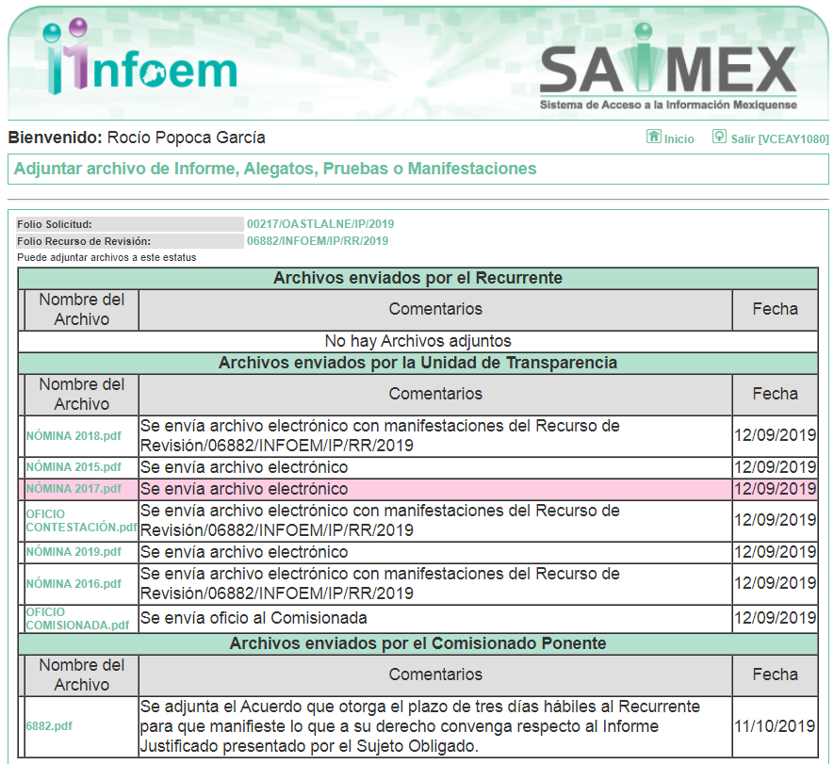

Advirtiendo que en dicho informe, EL SUJETO OBLIGADO anexó los archivos
NÓMINA 2018.pdf, NÓMINA 2015.pdf, OFICIO CONTESTACIÓN.pdf, NÓMINA 2019.pdf, NÓMINA 2016.pdf y OFICIO COMISIONADA.pdf, mismos que no se insertan, en razón de que fueron puesto a disposición del RECURRENTE el día once de octubre de dos mil diecinueve, por actualizar lo previsto en el artículo 185, fracción III de la Ley de la materia; asimimo, anexo el archivo NÓMINA 2017.pdf, el cual la Ponencia consideró no poner a la vista del particular, por contener datos considerados como confidenciales, como se analizará en el considerando correspondiente.

Por su parte, el particular no realizó manifiestación alguna, ni presentó pruebas o alegatos.

VIII. En fecha dieciocho de octubre de dos mil diecinueve, se notificó a las partes el Acuerdo de Cierre de Instrucción en los siguientes términos:

IX. Con fundamento en el artículo 185, fracción VIII de la Ley de Transparencia y Acceso a la Información Pública del Estado de México y Municipios, se remitió el expediente a efecto de que la Comisionada EVA ABAID YAPUR formule y presente al Pleno el proyecto de resolución correspondiente; y

CONSIDERANDO

PRIMERO. Competencia. Este Instituto de Transparencia, Acceso a la Información Pública y Protección de Datos Personales del Estado de México y Municipios, es competente para conocer y resolver el presente recurso, conforme a lo dispuesto en los artículos 6, Letra A de la Constitución Política de los Estados Unidos Mexicanos; 5, párrafos vigésimo segundo, vigésimo tercero y vigésimo cuarto, fracciones IV y V de la Constitución Política del Estado Libre y Soberano de México; 1, 2, fracción II, 13, 29, 36, fracciones I y II, 176, 178, 179, 181, párrafo tercero y 185 de la Ley de Transparencia y Acceso a la Información Pública del Estado de México y Municipios; y 9, fracciones I y XXIV y 11 del Reglamento Interior del Instituto de Transparencia, Acceso a la Información Pública y Protección de Datos Personales del Estado de México y Municipios; toda vez que se trata de un recurso de revisión interpuesto por un Ciudadano en términos de la Ley de la materia.

SEGUNDO. Interés. El recurso de revisión fue interpuesto por parte legítima, en atención a que se presentó por EL RECURRENTE, quien es la misma persona que formuló la solicitud de acceso a la información pública al SUJETO OBLIGADO.

TERCERO. Oportunidad. El recurso de revisión fue interpuesto dentro del plazo de quince días hábiles contados a partir del día siguiente al en que EL RECURRENTE tuvo conocimiento de la respuesta impugnada, tal y como lo prevé el artículo 178 de la Ley de Transparencia y Acceso a la Información Pública del Estado de México y Municipios, que establece:

“Artículo 178. El solicitante podrá interponer, por sí mismo o a través de su representante, de manera directa o por medios electrónicos, recurso de revisión ante el Instituto o ante la Unidad de Transparencia que haya conocido de la solicitud dentro de los quince días hábiles, siguientes a la fecha de la notificación de la respuesta.
A falta de respuesta del sujeto obligado, dentro de los plazos establecidos en esta Ley, a una solicitud de acceso a la información pública, el recurso podrá ser interpuesto en cualquier momento, acompañado con el documento que pruebe la fecha en que presentó la solicitud.
En el caso de que se interponga ante la Unidad de Transparencia, ésta deberá remitir el recurso de revisión al Instituto a más tardar al día siguiente de haberlo recibido.”

En efecto, atendiendo a que EL SUJETO OBLIGADO notificó la respuesta a la solicitud de información pública el catorce de agosto de dos mil diecinueve; en consecuencia, el plazo de quince días hábiles que el artículo 178 de la ley de la materia otorga al RECURRENTE para presentar el recurso de revisión, transcurrió del quince de agosto al cuatro de septiembre de dos mil diecinueve, sin contemplar en el cómputo los días diecisiete, dieciocho, veinticuatro, veinticinco y treinta y uno de agosto; así como, uno de septiembre de dos mil diecinueve, por corresponder a sábados y domingos, considerados como días inhábiles; en términos del artículo 3, fracción X de la Ley de Transparencia y Acceso a la Información Pública del Estado de México y Municipios.

En ese tenor, si el recurso de revisión que nos ocupa, se interpuso el veintiocho de agosto de dos mil diecinueve, éste se encuentra dentro de los márgenes temporales previstos en el citado precepto legal y, por tanto, se considera oportuno.

CUARTO. Procedibilidad. Del análisis efectuado se advierte que resulta procedente la interposición de los recursos y se concluye la acreditación plena de todos y cada uno de los elementos formales exigidos por el artículo 180 de la Ley de Transparencia y Acceso a la Información Pública del Estado de México y Municipios, en atención a que fueron presentados mediante el formato visible en EL SAIMEX.

QUINTO. Estudio y resolución del asunto. Una vez determinada la vía sobre la que versarán los presentes recursos, y previa revisión de los expediente electrónicos formados en EL SAIMEX con motivo de las solicitudes de información y de los recursos a que dan origen, es de señalar que el análisis de los presentes, se basará en el contenido íntegro de las actuaciones que obran en el expediente electrónico, para así estar en posibilidad este Órgano Colegiado de dictar el fallo correspondiente conforme a derecho, tomando en consideración los elementos aportados por las partes y respetando en todo momento al principio de máxima publicidad consagrado en nuestra Constitución Federal, Local y demás leyes aplicables en la materia, así como en los tratados internacionales en los que el Estado Mexicano sea parte, en concordancia con el párrafo tercero del artículo 1 de la Constitución Federal y diversos 8 y 9 de la Ley de Transparencia local.

Primeramente, se precisa que se obvia el análisis de la competencia por parte del SUJETO OBLIGADO, para generar, administrar o poseer la información solicitada, dado que éste ha asumido la misma, en razón de que en su respuesta admitió contar con dicha información.

En efecto, el hecho de que EL SUJETO OBLIGADO haya asumido contar con la información pública solicitada, acepta que la genera, posee y administra, en ejercicio de sus funciones de derecho público, motivo por el cual se actualiza el supuesto jurídico, previsto en el artículo 12 de la Ley de Transparencia y Acceso a la Información Pública del Estado de México y Municipios.

“Artículo 12. Quienes generen, recopilen, administren, manejen, procesen, archiven o conserven información pública serán responsables de la misma en los términos de las disposiciones jurídicas aplicables.
Los sujetos obligados sólo proporcionarán la información pública que se les requiera y que obre en sus archivos y en el estado en que ésta se encuentre. La obligación de proporcionar información no comprende el procesamiento de la misma, ni el presentarla conforme al interés del solicitante; no estarán obligados a generarla, resumirla, efectuar cálculos o practicar investigaciones.”

Así, el estudio de la naturaleza jurídica de la información pública solicitada, tiene por objeto determinar si ésta la genera, posee o administra EL SUJETO OBLIGADO; sin embargo, en aquellos casos en que éste la asume, a nada práctico nos conduciría su estudio, motivo por el cual, se actualiza el supuesto jurídico, previsto en el artículo 12 de la Ley de la materia, anteriormente referido.

Una vez precisado lo anterior, es conveniente recordar que el particular solicitó la nómina por quincena de los meses de enero de dos mil diez a junio de dos mil diecinueve, en el que se advirtiera cuanto percibió cada empleado por concepto de sueldo, gratificación, tiempo extraordinario y bonos.

Atento a ello, EL SUJETO OBLIGADO mediante respuesta hizo del conocimiento que de los años 2010 a 2014 no obraba en sus archivos dicha información; y por cuanto hace a los años 2016 al 2019 remitió un listado del cual se puede advertir el número de seguridad social, sueldo, sueldo base, gratificación, tiempo extra, total de percepciones y total gravable.

Siendo así que, ante la respuesta otorgada por EL SUJETO OBLIGADO, el particular interpuso el recurso de revisión que nos ocupa, señalando para ello que la información era incompleta ya que faltaban años y nombres.

Bajo ese orden de ideas y de las constancias que obran en el expediente electrónico del SAIMEX, se advierte que EL RECURRENTE fue omiso en realizar manifestaciones o presentar pruebas que a su derecho conviniera; por su parte EL SUJETO OBLIGADO mediante Informe Justificado adjuntó diversos listados que contiene información de las quincenas correspondientes de los años 2015, 2016, 2018 y de la primera quincena de enero a la segunda de junio de 2019, las cuales entre otros rubros contiene el nombre del servidor público; así como, las percepciones por concepto de sueldo, sueldo base, gratificación, tiempo extraordinario, bono anual, bono de antigüedad, bono de productividad; sin embargo, es importante señalar que del análisis realizado a dichas documentales, se pudo advertir que la segunda quincena de abril de dos mil quince, no se encontraba incluida; asimismo, por cuanto hace a la primera quincena de marzo de dos mil diecinueve, no era legible; atento a ello, este Órgano Garante en aras de garantizar el derecho de acceso a la información, determina su entrega en versión pública de ser procedente.

Ahora bien, no se omite comentar que por cuanto hace al año dos mil diecisiete, si bien EL SUJETO OBLIGADO mediante Informe Justificado, remitió el listado que contenía las percepciones requeridas por el particular; también lo es que, éste no fue puesto a la vista del particular; ello en razón de que, del contenido se advirtió información considerada como confidencial tal es el caso del número de seguridad social del servidor público; puesto que éste es integrado por una secuencia de números con los que se identifica a los trabajadores que cubren las cuotas respectivas, asimismo, lo identifica con la fuente de trabajo; por lo que al ser una clave de identificación de los trabajadores, constituye información confidencial, dato que únicamente le atañe al servidor público, por lo constituye un dato personal que concierne a una persona física identificada e identificable en términos de los artículos 2, fracción II de la Ley de Transparencia y Acceso a la Información Pública del Estado de México y Municipios y 4, fracción XI de la Ley de Protección de Datos Personales en Posesión de Sujetos Obligados del Estado de México y Municipios; en consecuencia, este Órgano Garante determina ordenar la entrega en versión pública.

Por otro lado, respecto de la información requerida por el particular relacionado con los años 2010 a 2014, EL SUJETO OBLIGADO refirió que no obraba en sus archivos, sin precisar las razones por las cuales no existe la información que por mandato normativo debiese de existir.

Aunado a ello, es importante referir que el Titular de la Unidad de Transparencia no siguió a cabalidad el procedimiento de acceso a la información previsto en el artículo 162 de la Ley de Transparencia y Acceso a la Información Pública del Estado de México y Municipios, esto dado que omitió turnar a todas las Áreas competentes que pudiesen contar con la información o deban tenerla de acuerdo a sus facultades, competencias y funciones, con el objeto de que realicen una búsqueda exhaustiva y razonable de la información solicitada.

A efecto de determinar la legalidad de dicha respuesta, es necesario tomar en cuenta las siguientes disposiciones de la Ley de la materia.

“Artículo 50. Los sujetos obligados contarán con un área responsable para la atención de las solicitudes de información, a la que se le denominará Unidad de Transparencia.

Artículo 51. Los sujetos obligados designaran a un responsable para atender la Unidad de Transparencia, quien fungirá como enlace entre éstos y los solicitantes. Dicha Unidad será la encargada de tramitar internamente la solicitud de información y tendrá la responsabilidad de verificar en cada caso que la misma no sea confidencial o reservada. Dicha Unidad contará con las facultades internas necesarias para gestionar la atención a las solicitudes de información en los términos de la Ley General y la presente Ley.

Artículo 53. Las Unidades de Transparencia tendrán las siguientes funciones:
I. Recabar, difundir y actualizar la información relativa a las obligaciones de transparencia comunes y específicas a la que se refiere la Ley General, esta Ley, la que determine el Instituto y las demás disposiciones de la materia, así como propiciar que las áreas la actualicen periódicamente conforme a la normatividad aplicable;
II. Recibir, tramitar y dar respuesta a las solicitudes de acceso a la información;
III. Auxiliar a los particulares en la elaboración de solicitudes de acceso a la información y, en su caso, orientarlos sobre los sujetos obligados competentes conforme a la normatividad aplicable;
IV. Realizar, con efectividad, los trámites internos necesarios para la atención de las solicitudes de acceso a la información;
V. Entregar, en su caso, a los particulares la información solicitada;
VI. Efectuar las notificaciones a los solicitantes;
VII. Proponer al Comité de Transparencia, los procedimientos internos que aseguren la mayor eficiencia en la gestión de las solicitudes de acceso a la información, conforme a la normatividad aplicable;
VIII. Proponer a quien preside el Comité de Transparencia, personal habilitado que sea necesario para recibir y dar trámite a las solicitudes de acceso a la información;
IX. Llevar un registro de las solicitudes de acceso a la información, sus respuestas, resultados, costos de reproducción y envío, resolución a los recursos de revisión que se hayan emitido en contra de sus respuestas y del cumplimiento de las mismas;
X. Presentar ante el Comité, el proyecto de clasificación de información;
XI. Promover e implementar políticas de transparencia proactiva procurando su accesibilidad;
XII. Fomentar la transparencia y accesibilidad al interior del sujeto obligado;
XIII. Hacer del conocimiento de la instancia competente la probable responsabilidad por el incumplimiento de las obligaciones previstas en la presente Ley; y
XIV. Las demás que resulten necesarias para facilitar el acceso a la información y aquellas que se desprenden de la presente Ley y demás disposiciones jurídicas aplicables.
Los sujetos obligados promoverán acuerdos con instituciones públicas especializadas que pudieran auxiliarse a entregar las respuestas a solicitudes de información, en la lengua indígena, braille o cualquier formato accesible correspondiente, en forma más eficiente.
Los sujetos obligados deberán implementar a través de las unidades de transparencia, progresivamente y conforme a sus previsiones, las medidas pertinentes para asegurar que el entorno físico de las instalaciones cuente con los ajustes razonables, con el objeto de proporcionar adecuada accesibilidad que otorgue las facilidades necesarias, así como establecer procedimientos para brindar asesoría y atención a las personas con discapacidad, a fin de que puedan consultar los sistemas que integran la Plataforma Nacional de Transparencia, presentar solicitudes de acceso a la información y facilitar su gestión e interponer los recursos que las leyes establezcan.

Artículo 59. Los servidores públicos habilitados tendrán las funciones siguientes:
I. Localizar la información que le solicite la Unidad de Transparencia;
II. Proporcionar la información que obre en los archivos y que le sea solicitada por la Unidad de Transparencia;
III. Apoyar a la Unidad de Transparencia en lo que esta le solicite para el cumplimiento de sus funciones;
IV. Proporcionar a la Unidad de Transparencia, las modificaciones a la información pública de oficio que obre en su poder;
V. Integrar y presentar al responsable de la Unidad de Transparencia la propuesta de clasificación de información, la cual tendrá los fundamentos y argumentos en que se basa dicha propuesta;
VI. Verificar, una vez analizado el contenido de la información, que no se encuentre en los supuestos de información clasificada; y
VII. Dar cuenta a la Unidad de Transparencia del vencimiento de los plazos de reserva.

Artículo 162. Las unidades de transparencia deberán garantizar que las solicitudes se turnen a todas las Áreas competentes que cuenten con la información o deban tenerla de acuerdo a sus facultades, competencias y funciones, con el objeto de que realicen una búsqueda exhaustiva y razonable de la información solicitada.”
(Énfasis añadido)

De la normatividad en cita, se desprende que las Unidades de Transparencia, se erigen como el área responsable en cada Sujeto Obligado que tiene a su cargo la atención de las solicitudes de información que se realicen al amparo de la Ley. El responsable de dicha área funge como enlace entre EL SUJETO OBLIGADO y los solicitantes, y tiene bajo su responsabilidad el tramitar internamente la solicitud de información.

De tal manera que, si bien, el Titular de la Unidad de Transparencia no tiene bajo su resguardo el archivo que contiene la documentación en donde consta la información solicitada, sino que pudiera obrar en las distintas áreas que conforman la estructura del SUJETO OBLIGADO; es por ello que, debe turnar la solicitud a todas las áreas que pudieran generar, administrar o poseer la información requerida por la particular; pues tienen como función, buscar, localizar y poseer la información, así como entregarla.

Es así que, le corresponde al Titular de la Unidad de Transparencia el garantizar que las solicitudes se turnen a las áreas competentes que puedan contar con la información, con el objeto de que se realice una búsqueda exhaustiva y razonable de la misma.

Por lo anterior, es de destacar que conforme a los Lineamientos para la Entrega del Informe Mensual Municipal 2019, se destacan –en relación con el análisis que nos ocupa, el Disco 4, relativo a la información de nómina, se tiene contemplado precisamente los comprobantes fiscales por internet (CDFI), documentales con los cuales se puede atender el derecho de acceso a la información ejercido por el particular, para mayor referencia se insertan las siguientes imágenes:

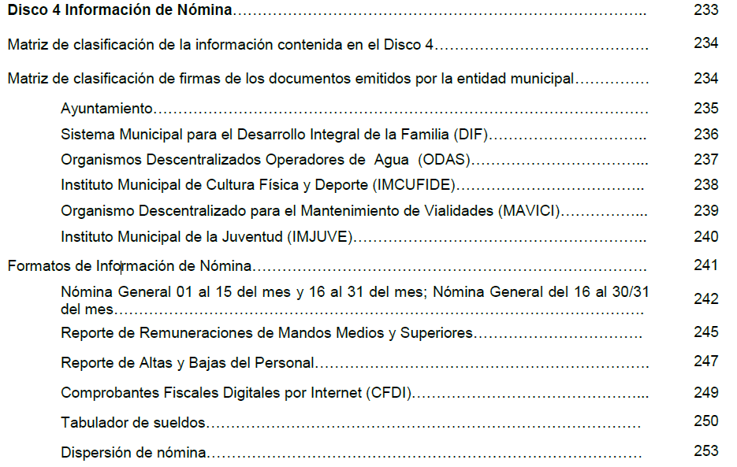

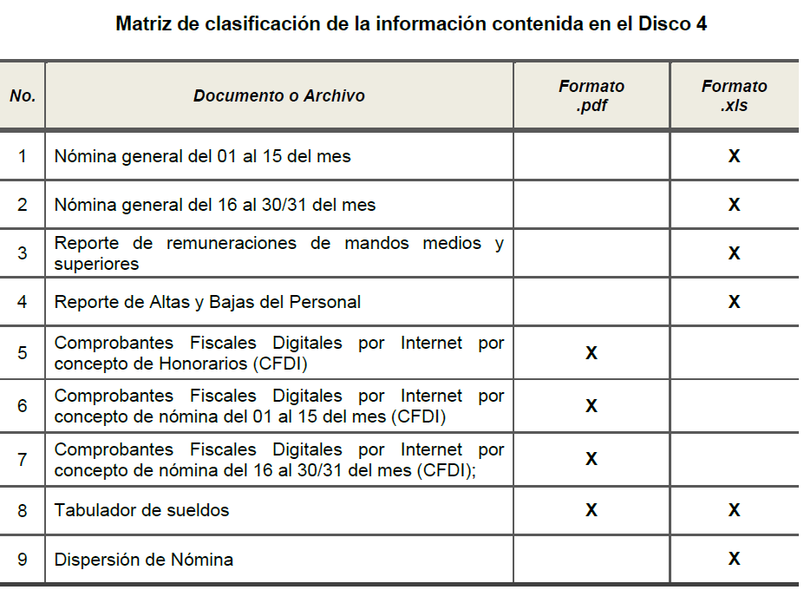

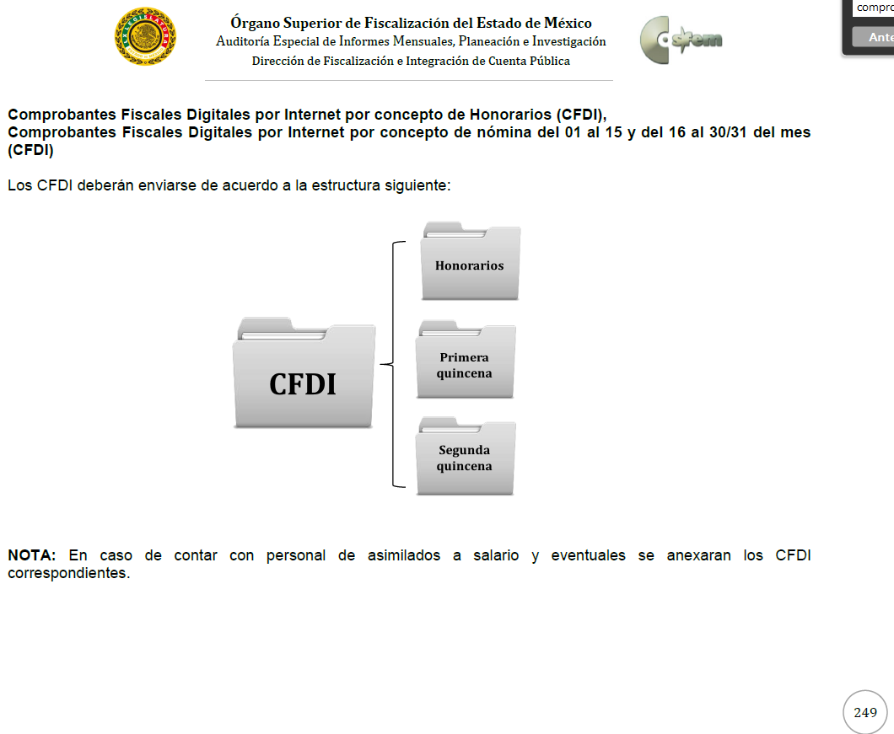
De lo anterior, resulta claro que existe la obligación por parte del SUJETO OBLIGADO, de entregar los informes mensuales al Órgano Superior de Fiscalización del Estado de México de conformidad con el artículo 32 de la Ley de Fiscalización Superior del Estado de México, en los cuales se incluye información relativa al pago de las remuneraciones de cada uno de los servidores públicos correspondiente a un periodo determinado; en consecuencia, la información solicitada por LOS RECURRENTES debe obrar en los archivos del SUJETO OBLIGADO.

Aunado a ello, resulta necesario precisar que conforme al artículo 2°, fracción XI, de la Ley de Fiscalización Superior del Estado de México, las Tesorerías Municipales serán las encargas de enviar mensualmente al Órgano Superior de Fiscalización los Informes Mensuales. De tales circunstancias, se considera que, para atender al requerimiento en análisis, EL SUJETO OBLIGADO, deberá realizar requerir la información a la Tesorería Municipal, en términos del artículo 162 de la Ley de Transparencia y Acceso a la Información Pública del Estado de México y Municipios.

Por otro lado, es importante traer a contesto el contenido del artículo 19 de la Ley de la materia que a la letra dice:

Artículo 19. Se presume que la información debe existir si se refiere a las facultades, competencias y funciones que los ordenamientos jurídicos aplicables otorgan a los sujetos obligados.
En los casos en que ciertas facultades, competencias o funciones no se hayan ejercido, se debe motivar la respuesta en función de las causas que motiven tal circunstancia.
Si el sujeto obligado, en el ejercicio de sus atribuciones, debía generar, poseer o administrar la información, pero ésta no se encuentra, el Comité de transparencia deberá emitir un acuerdo de inexistencia, debidamente fundado y motivado, en el que detalle las razones del por qué no obra en sus archivos.

De lo anterior, se advierte que en los casos de que la información debía obrar en los archivos del SUJETO OBLIGADO y éste no la localice, se deberá emitir el Acuerdo de Inexistencia, en términos de los artículos 49 fracciones I y II, 169, fracción II y 170 de la ley de la materia que establece lo siguiente:

Artículo 49. Los Comités de Transparencia tendrán las siguientes atribuciones:
I. Instituir, coordinar y supervisar en términos de las disposiciones aplicables, las acciones, medidas y procedimientos que coadyuven a asegurar una mayor eficacia en la gestión y atención de las solicitudes en materia de acceso a la información;
II. Confirmar, modificar o revocar las determinaciones que en materia de ampliación del plazo de respuesta, clasificación de la información y declaración de inexistencia o de incompetencia realicen los titulares de las áreas de los sujetos obligados;
(…)

Artículo 169. Cuando la información no se encuentre en los archivos del sujeto obligado, el Comité de Transparencia:
…
II. Expedirá una resolución que confirme la inexistencia del documento;
…
Artículo 170. La resolución del Comité de Transparencia que confirme la inexistencia de la información solicitada contendrá los elementos mínimos que permitan al solicitante tener la certeza de que se utilizó un criterio de búsqueda exhaustivo, además de señalar las circunstancias de tiempo, modo y lugar que generaron la existencia en cuestión y señalará al servidor público responsable de contar con la misma.”

Es decir, en el supuesto de que la información no obre en los archivos del SUJETO OBLIGADO, deberá proceder a decretar la inexistencia de la información, es decir, deberá emitir el Acuerdo de Inexistencia respectivo, en el entendido, que el acto de autoridad debe estar debidamente fundado y motivado. Señalando el lugar y fecha de la resolución, el nombre del solicitante, la información solicitada, el fundamento y motivo por el cual se determina que la información solicitada no obra en sus archivos, los nombres y firmas autógrafas de los integrantes del Comité de Información.

Sirven de sustento los criterios 0003-11 y 0004-11 aprobados por el Pleno de este Organismo Garante que demuestra qué circunstancias debe emitirse el Acuerdo de inexistencia respectiva:

“CRITERIO 0003-11
INEXISTENCIA, CONCEPTO DE, EN MATERIA DE TRANSPARENCIA. La interpretación sistemática de los artículos 29 y 30, fracción VIII, de la Ley de Transparencia y Acceso a la Información Pública del Estado de México y Municipios, permite concluir que la inexistencia de la información en el derecho de acceso a la información pública conlleva necesariamente a los siguientes supuestos:
a) La existencia previa de la documentación y la falta posterior de la misma en los archivos del Sujeto Obligado, esto es, la información se generó, poseyó o administró –cuestión de hecho– en el marco de las atribuciones conferidas al Sujeto Obligado, pero no la conserva por diversas razones (destrucción física, desaparición física¸ sustracción ilícita, baja documental, etcétera).
b) En los casos en que por las atribuciones conferidas al Sujeto Obligado éste debió generar, administrar o poseer la información, pero en incumplimiento a la normatividad respectiva no llevó a cabo ninguna de esas acciones.
En ambos casos, el Sujeto Obligado deberá hacer del conocimiento del solicitante las razones que explican la inexistencia, mediante el dictamen debidamente fundado y motivado emitido por el Comité de Información y con las formalidades legales exigidas por la Ley de Transparencia.
Precedentes:
01287/INFOEM/IP/RR/2010. Ayuntamiento de Huixquilucan. Sesión 20 de octubre de 2010. Por Unanimidad. Comisionado Rosendoevgueni Monterrey Chepov.
01379/INFOEM/IP/RR/A/2010. Ayuntamiento de Toluca. Sesión del 01 de diciembre de 201.0. Por Unanimidad. Comisionada Miroslava Carrillo Martínez.
01679/INFOEM/IP/RR/A/2010. Ayuntamiento de Ecatepec de Morelos. Sesión 3 de febrero de 2011. Por Unanimidad. Comisionado Federico Guzmán Tamayo.
01073/INFOEM/IP/RR/2011. Ayuntamiento de Huixquilucan. Sesión 12 de mayo de 2011. Por Unanimidad. Comisionada Myrna Araceli García Morón.
01135/INFOEM/IP/RR/2011. Ayuntamiento de Nezahualcóyotl Sesión 24 de mayo de 2011. Por Unanimidad. Comisionado Arcadio A. Sánchez Henkel Gómeztagle.

CRITERIO 0004-11
INEXISTENCIA. DECLARATORIA DE LA. ALCANCES Y PROCEDIMIENTOS. De la interpretación de los artículos 29 y 30, fracción VIII, de la Ley de Transparencia y Acceso a la Información Pública del Estado de México y Municipios, se concluye que cuando el Titular de la Unidad de Información no localice la documentación solicitada, a pesar de haber sido generada, poseída o administrada por el Sujeto Obligado, turnará la solicitud al Comité de Información el cual es el único competente para conocer y deliberar mediante resolución el dictamen de declaratoria de inexistencia, la cual tiene como propósito que el particular tenga la certeza jurídica de que el Sujeto Obligado realizó una búsqueda exhaustiva y minuciosa de la información en los archivos a cargo. En consecuencia, es deber del Comité de Información instruir una búsqueda exhaustiva a todas y cada una de las áreas que integran orgánica o funcionalmente al Sujeto Obligado, para localizar los documentos que contengan la información materia de una solicitud, así como la de supervisar que esa búsqueda se lleve a cabo en todas y cada una de las áreas mencionadas. Dicha búsqueda exhaustiva implicará que el Comité acuerde las medidas pertinentes para la debida localización de la información requerida dentro de la estructura del Sujeto Obligado y, en general, el de adoptar cualquier otra previsión que considere conducente para tales efectos y velar por la certeza en el derecho de acceso a la información.
Bajo el entendido de que dicha búsqueda exhaustiva permitirá dos determinaciones:
1ª) Que se localice la documentación que contenga la información solicitada y de ser así la información pueda entregarse al solicitante en la forma en que se encuentra disponible, o
2ª) Que no se haya encontrado documento alguno que contenga la información requerida, por lo que agotadas las medidas necesarias de búsqueda de la información y de no encontrarla, el Comité de Información deba emitir el dictamen de declaratoria de inexistencia y notificarlo al interesado.
Aunado a lo anterior, en el dictamen de declaratoria de inexistencia el Comité de Información deberá motivar o precisar las razones por las que se buscó la información, las áreas en las que se instruyó la búsqueda, las respuestas otorgadas por los Servidores Públicos Habilitados y en general, todas aquéllas circunstancias que se tomaron en cuenta para llegar a determinar que la información requerida no obra en los archivos a cargo.
Precedentes:
00360/INFOEM/IP/RR/A/2010. Ayuntamiento de Texcoco. Sesión 14 de abril de 2010. Por Unanimidad. Comisionado Federico Guzmán Tamayo.
00807/INFOEM/IP/RR/A/2010. Poder Legislativo. Sesión 16 de agosto de 2010. Por Unanimidad. Comisionado Rosendoevgueni Monterrey Chepov.
01410/INFOEM/IP/RR/2010, Ayuntamiento de La Paz. Sesión 1º de diciembre de 2010. Por Unanimidad. Comisionado Federico Guzmán.
01010/INFOEM/IP/RR/2011, Junta de Caminos del Estado de México. Sesión 28 de abril de 2011. Por Unanimidad. Comisionado Arcadio A. Sánchez Henkel Gómeztagle.
01148/INFOEM/IP/RR/201. Ayuntamiento de Huixquilucan. Sesión 24 de mayo 2011. Por Unanimidad. Comisionado Myrna Araceli García Morón.”

Por ello, como se prevé en los criterios anteriores, es necesario que los SUJETOS OBLIGADOS, realicen previo a una declaratoria de inexistencia, una búsqueda exhaustiva y razonable, con la cual se busca garantizar y hacer fehaciente el hecho de que la información ahora requerida por el solicitante fue buscada minuciosamente dentro del ámbito de sus competencias y, de ser el caso de no localizarse, se emitirá el Acuerdo del Comité en el que se establecerá de manera fundada y motivada la declaratoria de inexistencia.
Adicionalmente, es aplicable por analogía el Criterio 17/17 del Instituto Nacional de Transparencia, Acceso a la Información y Protección de Datos Personales, que a la letra dice:
“Inexistencia. La inexistencia es una cuestión de hecho que se atribuye a la información solicitada e implica que ésta no se encuentra en los archivos del sujeto obligado, no obstante que cuenta con facultades para poseerla.
Resoluciones:
RRA 4669/16. Instituto Nacional Electoral. 18 de enero de 2017. Por unanimidad. Comisionado Ponente Joel Salas Suárez.
RRA 0183/17. Nueva Alianza. 01 de febrero de 2017. Por unanimidad. Comisionado Ponente Francisco Javier Acuña Llamas.
RRA 4484/16. Instituto Nacional de Migración. 16 de febrero de 2017. Por mayoría de seis votos a favor y uno en contra de la Comisionada Areli Cano Guadiana. Comisionada Ponente María Patricia Kurczyn Villalobos.”

En consecuencia, este Órgano Garante determina ordenar al SUJETO OBLIGADO previa búsqueda exhaustiva y razonable, entregue al RECURRENTE los documentos donde consten las percepciones de los servidores públicos, en los que se advierta, el nombre, sueldo gratificación, tiempo extraordinario y bonos de meses de enero de 2010 a diciembre de 2014, de ser procedente en versión pública y para el caso de que ésta no sea localizada deberá hacer entrega del Acuerdo de inexistencia, cumpliendo con las formalidades que en líneas anteriores se precisó.

Es así que, de los documentos de los cuales se ordena su entrega, deberán ser entregados en versión pública; pues, el derecho de acceso a la información pública tiene como limitante el respeto a la intimidad y a la vida privada de las personas, es por ello que este Instituto debe cuidar que los datos personales que obren en poder de los Sujetos Obligados sean protegidos y únicamente se den a conocer aquéllos que abonen a la rendición de cuentas y a la transparencia en el ejercicio de las atribuciones que tienen conferidas. De este modo, en armonía entre los principios constitucionales de máxima publicidad y de protección de datos personales, la ley permite la elaboración de versiones públicas en las que se suprima aquella información relacionada con la vida privada de los particulares

Ahora bien, en relación a la versión pública de la información de la que se ordena su entrega, en términos del artículo 143 de la Ley de Transparencia y Acceso a la Información Pública del Estado de México y Municipios, deberá omitirse, eliminarse o suprimirse la información confidencial.

En ese sentido, sólo podrán ser testados los datos que actualicen las hipótesis normativas previstas en el artículo 143 de la Ley de Transparencia y Acceso a la Información Pública del Estado de México y Municipios, y deberá procederse a su clasificación mediante las formalidades de Ley, es decir, que el Comité de Transparencia del SUJETO OBLIGADO emita el Acuerdo de Clasificación correspondiente debidamente fundado y motivado, en el cual se sustente la versión pública, misma que deberá cumplir cabalmente con las formalidades previstas en el precepto antes referido, así como con los numerales aplicables de los LINEAMIENTOS GENERALES EN MATERIA DE CLASIFICACIÓN Y DESCLASIFICACIÓN DE LA INFORMACIÓN, ASÍ COMO PARA LA ELABORACIÓN DE VERSIONES PÚBLICAS, publicados en el Diario Oficial de la Federación en fecha 15 de abril de 2016, mediante Acuerdo del Consejo Nacional del Sistema Nacional de Transparencia, Acceso a la Información Pública y Protección de Datos Personales.

Así, respecto de los documentos que EL SUJETO OBLIGADO ha de entregar en versión pública, se deberá omitir, eliminar o suprimir la información personal de los servidores públicos, como Registro Federal de Contribuyentes, CURP, clave del Instituto de Seguridad Social del Estado de México y Municipios, los descuentos que se realicen por pensión alimenticia o deducciones estrictamente legales, personales o de cualquier índole siempre que, no se encuentren relacionados con los impuestos o las cuotas por seguridad social, número de cuenta o cualquier otro dato que ponga en riesgo la vida, seguridad y salud de dichas personas.

En el caso específico de la nómina solicitada, obran datos que son considerados confidenciales, cuyo acceso debe ser restringido, los cuales deben testarse al momento de la elaboración de versiones públicas, como es el caso del Registro Federal de Contribuyentes (RFC), la Clave Única de Registro de Población (CURP), la Clave de cualquier tipo de seguridad social (ISSEMYM, u otros), así como, los préstamos o descuentos que se le hagan al servidor público.

Por cuanto hace al Registro Federal de Contribuyentes de las personas físicas, constituye un dato personal, ya que se genera con caracteres alfanuméricos obtenidos a partir del nombre en mayúsculas sin acentos ni diéresis y la fecha de nacimiento de cada persona; es decir la primera letra del apellido paterno; seguida de la primera letra Vocal del primer apellido; seguida de la primera letra del segundo apellido y por último la primera letra del nombre, posterior la fecha de nacimiento año/mes/día y finalmente la homoclave; la cual, para su obtención es necesario acreditar personalidad, fecha de nacimiento entre otros con documentos oficiales.

Al respecto, es aplicable el Criterio 19/17 de la Segunda Época, emitido por el Instituto Nacional de Transparencia, Acceso a la Información y Protección de Datos Personales, que dice:

“Registro Federal de Contribuyentes (RFC) de personas físicas. El RFC es una clave de carácter fiscal, única e irrepetible, que permite identificar al titular, su edad y fecha de nacimiento, por lo que es un dato personal de carácter confidencial.
Resoluciones:
• RRA 0189/17. Morena. 08 de febrero de 2017. Por unanimidad. Comisionado Ponente Joel Salas Suárez.
• RRA 0677/17. Universidad Nacional Autónoma de México. 08 de marzo de 2017. Por unanimidad. Comisionado Ponente Rosendoevgueni Monterrey Chepov.
• RRA 1564/17. Tribunal Electoral del Poder Judicial de la Federación. 26 de abril de 2017. Por unanimidad. Comisionado Ponente Oscar Mauricio Guerra Ford.” (Sic)
(Énfasis añadido)

De lo anterior, se desprende que el Registro Federal de Contribuyentes se vincula al nombre de su titular, permitiendo identificar la edad de la persona y fecha de nacimiento, determinando la identificación de dicha persona para efectos fiscales, por lo que éste constituye un dato personal que concierne a una persona física identificada e identificable en términos de los artículos 2, fracción II de la Ley de Transparencia y Acceso a la Información Pública del Estado de México y Municipios y 4 fracción XI de la Ley de Protección de Datos Personales en Posesión de Sujetos Obligados del Estado de México y Municipios.

Por cuanto hace a la Clave Única de Registro de Población, constituye un dato personal, ya que tiene como finalidad registrar a cada una de las personas que integran la población del país, con los datos que permitan certificar y acreditar fehacientemente su identidad, la cual servirá para identificarla de manera individual.

Lo anterior, tiene sustento en los artículos 86 y 91 de la Ley General de Población, la cual señala lo siguiente:

“Artículo 86. El Registro Nacional de Población tiene como finalidad registrar a cada una de las personas que integran la población del país, con los datos que permitan certificar y acreditar fehacientemente su identidad.
Artículo 91. Al incorporar a una persona en el Registro Nacional de Población, se le asignará una clave que se denominará Clave Única de Registro de Población. Esta servirá para registrarla e identificarla en forma individual.” (Énfasis añadido)

Ahora bien, la Clave Única de Registro de Población, está integrada de 18 elementos representados por letras y números, que se generan a partir de los datos contenidos en un documento probatorio de identidad (acta de nacimiento, carta de naturalización o documento migratorio), la cual se integra de la primera letra del apellido paterno; seguida de la primera letra Vocal del primer apellido; seguida de la primera letra del segundo apellido y por último la primera letra del nombre; fecha de nacimiento año/mes/día; sexo; Entidad Federativa de nacimiento; consonantes internas del nombre y apellidos; un diferenciador de homonimia y siglo; y un digito verificador, que garantizan la correcta integración.

Al respecto, el Instituto Nacional de Transparencia, Acceso a la Información y Protección de Datos Personales (INAI), a través del Criterio 18/17 de la Segunda Época, señala literalmente lo siguiente:

“Clave Única de Registro de Población (CURP). La Clave Única de Registro de Población se integra por datos personales que sólo conciernen al particular titular de la misma, como lo son su nombre, apellidos, fecha de nacimiento, lugar de nacimiento y sexo. Dichos datos, constituyen información que distingue plenamente a una persona física del resto de los habitantes del país, por lo que la CURP está considerada como información confidencial.
Resoluciones:
• RRA 3995/16. Secretaría de la Defensa Nacional. 1 de febrero de 2017. Por unanimidad. Comisionado Ponente Rosendoevgueni Monterrey Chepov.
• RRA 0937/17. Senado de la República. 15 de marzo de 2017. Por unanimidad. Comisionada Ponente Ximena Puente de la Mora.
• RRA 0478/17. Secretaría de Relaciones Exteriores. 26 de abril de 2017. Por unanimidad. Comisionada Ponente Areli Cano Guadiana.” (Sic)
(Énfasis añadido)

De lo anterior, se desprende que la Clave Única de Registro de Población, se encuentra vinculada al nombre y apellidos de la persona, permitiendo identificar fecha y lugar de nacimiento, así como el sexo; datos que únicamente le atañen a su titular, por lo que, ésta constituye un dato personal que concierne a una persona física identificada e identificable en términos de los artículos 2, fracción II de la Ley de Transparencia y Acceso a la Información Pública del Estado de México y Municipios y 4, fracción XI de la Ley de Protección de Datos Personales en Posesión de Sujetos Obligados del Estado de México y Municipios.

Por cuanto hace a la Clave de cualquier tipo de seguridad social (ISSEMYM, u otros), está integrado por una secuencia de números con los que se identifica a los trabajadores que cubren las cuotas respectivas, asimismo, lo identifica con la fuente de trabajo; por lo que al ser una clave de identificación de los trabajadores, constituye información confidencial, dato que únicamente le atañe al servidor público, por lo constituye un dato personal que concierne a una persona física identificada e identificable en términos de los artículos 2, fracción II de la Ley de Transparencia y Acceso a la Información Pública del Estado de México y Municipios y 4, fracción XI de la Ley de Protección de Datos Personales en Posesión de Sujetos Obligados del Estado de México y Municipios.

Respecto de los préstamos o descuentos de carácter personal, éstos no deben tener relación con la prestación del servicio; es decir, son confidenciales los préstamos o descuentos que se le hagan a la persona en los que no se involucren instituciones públicas, en virtud de no favorecer en la transparencia y rendición de cuentas, sino, por el contrario con ello se violentaría la protección de información confidencial, porque incide en la intimidad de un individuo identificado.

Por su parte, el artículo 84 de la Ley del Trabajo de los Servidores Públicos del Estado y Municipios, señala:

“ARTICULO 84. Sólo podrán hacerse retenciones, descuentos o deducciones al sueldo de los servidores públicos por concepto de:
I. Gravámenes fiscales relacionados con el sueldo;
II. Deudas contraídas con las instituciones públicas o dependencias por concepto de anticipos de sueldo, pagos hechos con exceso, errores o pérdidas debidamente comprobados;
III. Cuotas sindicales;
IV. Cuotas de aportación a fondos para la constitución de cooperativas y de cajas de ahorro, siempre que el servidor público hubiese manifestado previamente, de manera expresa, su conformidad;
V. Descuentos ordenados por el Instituto de Seguridad Social del Estado de México y Municipios, con motivo de cuotas y obligaciones contraídas con éste por los servidores públicos;
VI. Obligaciones a cargo del servidor público con las que haya consentido, derivadas de la adquisición o del uso de habitaciones consideradas como de interés social;
VII. Faltas de puntualidad o de asistencia injustificadas;
VIII. Pensiones alimenticias ordenadas por la autoridad judicial; o
IX. Cualquier otro convenido con instituciones de servicios y aceptado por el servidor público.
El monto total de las retenciones, descuentos o deducciones no podrá exceder del 30% de la remuneración total, excepto en los casos a que se refieren las fracciones IV, V y VI de este artículo, en que podrán ser de hasta el 50%, salvo en los casos en que se demuestre que el crédito se concedió con base en los ingresos familiares para hacer posible el derecho constitucional a una vivienda digna, o se refieran a lo establecido en la fracción VIII de este artículo, en que se ajustará a lo determinado por la autoridad judicial.”
(Énfasis añadido)

Derivado de lo anterior, la ley establece claramente cuáles son esos descuentos o gravámenes que directamente se relacionan con las obligaciones adquiridas como servidores públicos y aquéllos que únicamente inciden en su vida privada. De este modo, descuentos por pensiones alimenticias o créditos adquiridos con instituciones privadas o públicas pero que fueron contraídas en forma individual, son información que debe clasificarse como confidencial.

Por ende, EL SUJETO OBLIGADO debe testar los datos confidenciales, sin pasar por alto que la clasificación respectiva tiene que cumplirse a través de la forma y formalidades que la Ley impone; es decir, mediante Acuerdo debidamente fundado y motivado, en términos de los numerales 49, fracción VIII y 132, fracciones II y III de la Ley de Transparencia y Acceso a la Información Pública del Estado de México y Municipios, así como los numerales Segundo, fracción XVIII, y del Cuarto al Décimo Primero de los Lineamientos Generales en materia de Clasificación y Desclasificación de la Información, así como para la elaboración de Versiones Públicas, que literalmente expresan:

Ley de Transparencia y Acceso a la Información Pública del Estado de México y Municipios
“Artículo 49. Los Comités de Transparencia tendrán las siguientes atribuciones:
VIII. Aprobar, modificar o revocar la clasificación de la información;
Artículo 132. La clasificación de la información se llevará a cabo en el momento en que:
…
II. Se determine mediante resolución de autoridad competente; o

III. Se generen versiones públicas para dar cumplimiento a las obligaciones de transparencia previstas en esta Ley.”

Lineamientos Generales en materia de Clasificación y Desclasificación de la Información
“Segundo.- Para efectos de los presentes Lineamientos Generales, se entenderá por:
XVIII. Versión pública: El documento a partir del que se otorga acceso a la información, en el que se testan partes o secciones clasificadas, indicando el contenido de éstas de manera genérica, fundando y motivando la reserva o confidencialidad, a través de la resolución que para tal efecto emita el Comité de Transparencia.
Cuarto. Para clasificar la información como reservada o confidencial, de manera total o parcial, el titular del área del sujeto obligado deberá atender lo dispuesto por el Título Sexto de la Ley General, en relación con las disposiciones contenidas en los presentes lineamientos, así como en aquellas disposiciones legales aplicables a la materia en el ámbito de sus respectivas competencias, en tanto estas últimas no contravengan lo dispuesto en la Ley General.
Los sujetos obligados deberán aplicar, de manera estricta, las excepciones al derecho de acceso a la información y sólo podrán invocarlas cuando acrediten su procedencia.
Quinto. La carga de la prueba para justificar toda negativa de acceso a la información, por actualizarse cualquiera de los supuestos de clasificación previstos en la Ley General, la Ley Federal y leyes estatales, corresponderá a los sujetos obligados, por lo que deberán fundar y motivar debidamente la clasificación de la información ante una solicitud de acceso o al momento en que generen versiones públicas para dar cumplimiento a las obligaciones de transparencia, observando lo dispuesto en la Ley General y las demás disposiciones aplicables en la materia.
Sexto. Los sujetos obligados no podrán emitir acuerdos de carácter general ni particular que clasifiquen documentos o expedientes como reservados, ni clasificar documentos antes de que se genere la información o cuando éstos no obren en sus archivos.
La clasificación de información se realizará conforme a un análisis caso por caso, mediante la aplicación de la prueba de daño y de interés público.
Séptimo. La clasificación de la información se llevará a cabo en el momento en que:
I. Se reciba una solicitud de acceso a la información;
II. Se determine mediante resolución de autoridad competente, o
III. Se generen versiones públicas para dar cumplimiento a las obligaciones de transparencia previstas en la Ley General, la Ley Federal y las correspondientes de las entidades federativas.
Los titulares de las áreas deberán revisar la clasificación al momento de la recepción de una solicitud de acceso a la información, para verificar si encuadra en una causal de reserva o de confidencialidad.
Octavo. Para fundar la clasificación de la información se debe señalar el artículo, fracción, inciso, párrafo o numeral de la ley o tratado internacional suscrito por el Estado mexicano que expresamente le otorga el carácter de reservada o confidencial.
Para motivar la clasificación se deberán señalar las razones o circunstancias especiales que lo llevaron a concluir que el caso particular se ajusta al supuesto previsto por la norma legal invocada como fundamento.
En caso de referirse a información reservada, la motivación de la clasificación también deberá comprender las circunstancias que justifican el establecimiento de determinado plazo de reserva.
Tratándose de información clasificada como confidencial respecto de la cual se haya determinado su conservación permanente por tener valor histórico, ésta conservará tal carácter de conformidad con la normativa aplicable en materia de archivos.
Los documentos contenidos en los archivos históricos y los identificados como históricos confidenciales no serán susceptibles de clasificación como reservados.
Noveno. En los casos en que se solicite un documento o expediente que contenga partes o secciones clasificadas, los titulares de las áreas deberán elaborar una versión pública fundando y motivando la clasificación de las partes o secciones que se testen, siguiendo los procedimientos establecidos en el Capítulo IX de los presentes lineamientos.
Décimo. Los titulares de las áreas, deberán tener conocimiento y llevar un registro del personal que, por la naturaleza de sus atribuciones, tenga acceso a los documentos clasificados. Asimismo, deberán asegurarse de que dicho personal cuente con los conocimientos técnicos y legales que le permitan manejar adecuadamente la información clasificada, en los términos de los Lineamientos para la Organización y Conservación de Archivos.
En ausencia de los titulares de las áreas, la información será clasificada o desclasificada por la persona que lo supla, en términos de la normativa que rija la actuación del sujeto obligado.
Décimo primero. En el intercambio de información entre sujetos obligados para el ejercicio de sus atribuciones, los documentos que se encuentren clasificados deberán llevar la leyenda correspondiente de conformidad con lo dispuesto en el Capítulo VIII de los presentes lineamientos.” (Sic)
(Énfasis Añadido)

Por lo tanto, es importante referir que EL SUJETO OBLIGADO deberá seguir el procedimiento legal establecido para su clasificación, esto es, que su Comité de Transparencia emita un Acuerdo de Clasificación que cumpla con las formalidades previstas, antes citadas que lo sustente, en el que se expongan los fundamentos y razones que llevaron a la autoridad a testar, suprimir o eliminar datos de dicho soporte documental, ya que el no hacerlo, implica que lo entregado no es legal ni formalmente una versión pública, sino más bien una documentación ilegible, incompleta o tachada; pues no señalar las razones por las que no se aprecian determinados datos, ya sea porque se testan o suprimen, deja al solicitante en estado de incertidumbre, al no conocer o comprender porque no aparecen en la documentación respectiva, es decir, si no se exponen de manera puntual las razones de ello se estaría violentando desde un inicio el derecho de acceso a la información del solicitante.

En razón de lo anteriormente expuesto, este Instituto estima que las razones o motivos de inconformidad hechos valer por EL RECURRENTE devienen fundadas y suficientes para REVOCAR la respuesta del SUJETO OBLIGADO y ordenarle haga entrega de la información descrita en el presente Considerando.
Finalmente, no pasa desapercibido para este Órgano Garante, que mediante respuesta e Informe Justificado EL SUJETO OBLIGADO anexó documentos en los que se advirtió el número de seguridad social, omitiendo hacer la entrega en versión pública; atento a ello, se deberá hacer del conocimiento al Contralor de este Instituto a fin de que en términos del ordinal 190 de la Ley de la materia determine lo conducente.

Así, con fundamento en lo prescrito en los artículos 5, párrafos vigésimo segundo, vigésimo tercero y vigésimo cuarto, fracciones IV y V, de la Constitución Política del Estado Libre y Soberano de México, y los artículos 2, fracción II, 9, 29, 36, fracciones I y II, 176, 178, 179, 181, 185, fracción I, 186 y 188, de la Ley de Transparencia y Acceso a la Información Pública del Estado de México y Municipios, este Pleno:

RESUELVE

PRIMERO. Resultan fundadas las razones o motivos de inconformidad planteadas por EL RECURRENTE, en términos del Considerando QUINTO de la presente resolución.

SEGUNDO. Se REVOCA la respuesta proporcionada por EL SUJETO OBLIGADO y se ordena atienda la solicitud de información 00217/OASTLALNE/IP/2019, en términos del Considerando QUINTO de la presente resolución, y haga entrega al RECURRENTE, vía SAIMEX, de ser procedente en versión pública de lo siguiente:

“a) Los documentos donde consten las percepciones de los servidores públicos, incluyendo, nombre, sueldo, gratificación, tiempo extraordinario y bonos, correspondientes a la segunda quincena de enero de 2015, primera quincena de marzo de 2019; así como, de los meses de enero a diciembre de 2017.
b) Previa búsqueda exhaustiva y razonable, los documentos donde consten las percepciones de los servidores públicos, incluyendo, nombre, sueldo, gratificación, tiempo extraordinario y bonos, correspondientes a las quincenas de enero de 2010 a diciembre de 2014.

Debiendo notificar al RECURRENTE el Acuerdo de Clasificación de la información que emita en su caso el Comité de Transparencia con motivo de la versión pública.

Para el caso de que la información de la que se ordena la entrega en el inciso b), no obre en sus archivos, EL SUJETO OBLIGADO deberá emitir el Acuerdo de Inexistencia en términos de los artículos 49, fracciones II y XIII, 169 y 170 de la Ley de Transparencia y Acceso a la Información Pública del Estado de México y Municipios.”

TERCERO. Notifíquese al Titular de la Unidad de Transparencia del SUJETO OBLIGADO, para que conforme a los artículos 186, último párrafo y 189, párrafo segundo de la Ley de Transparencia y Acceso a la Información Pública del Estado de México y Municipios, dé cumplimiento a lo ordenado dentro del plazo de diez días hábiles, debiendo informar a este Instituto en un plazo de tres días hábiles siguientes sobre el cumplimiento dado a la presente resolución.

CUARTO. Notifíquese al RECURRENTE la presente resolución.

QUINTO. Hágase del conocimiento al RECURRENTE que de conformidad con lo establecido en el artículo 196 de la Ley de Transparencia y Acceso a la Información Pública del Estado de México y Municipios, podrá impugnarla vía Juicio de Amparo en los términos de las leyes aplicables.

SEXTO. Gírese oficio al Titular de la Contraloría Interna y Órgano de Control y Vigilancia de este Instituto, de conformidad con el artículo 190 de la Ley de Transparencia y Acceso a la Información Pública del Estado de México y Municipios, a fin de que determine lo conducente, en términos del Considerando QUINTO de la presente resolución.
ASÍ LO RESUELVE, POR UNANIMIDAD DE VOTOS EL PLENO DEL INSTITUTO DE TRANSPARENCIA, ACCESO A LA INFORMACIÓN PÚBLICA Y PROTECCIÓN DE DATOS PERSONALES DEL ESTADO DE MÉXICO Y MUNICIPIOS, CONFORMADO POR LOS COMISIONADOS ZULEMA MARTÍNEZ SÁNCHEZ; EVA ABAID YAPUR; JOSÉ GUADALUPE LUNA HERNÁNDEZ; JAVIER MARTÍNEZ CRUZ Y LUIS GUSTAVO PARRA NORIEGA; EN LA CUADRAGÉSIMA SESIÓN ORDINARIA CELEBRADA EL DÍA TREINTA DE OCTUBRE DE DOS MIL DIECINUEVE, ANTE EL SECRETARIO TÉCNICO DEL PLENO, ALEXIS TAPIA RAMÍREZ.
Zulema Martínez Sánchez
Comisionada Presidenta
(RÚBRICA)
Eva Abaid Yapur  Comisionada  (RÚBRICA) | José Guadalupe Luna Hernández  Comisionado  (RÚBRICA)
Javier Martínez Cruz  Comisionado  (RÚBRICA) | Luis Gustavo Parra Noriega  Comisionado  (RÚBRICA)
Alexis Tapia Ramírez
Secretario Técnico del Pleno
(RÚBRICA)

Esta hoja corresponde a la resolución de treinta de octubre de dos mil diecinueve, emitida en el recurso de revisión número 06882/INFOEM/IP/RR/2019.
YSM/RPG

https://www.osfem.gob.mx/04_Normatividad/doc/Normatividad/2019/19.-LineamInfMensualMpal_2019.pdf

